[使用SublimeGDB调试Go程序](http://www.cnblogs.com/yourihua/archive/2012/11/12/2766763.html)

2012-11-12 18:32 by yourihua, 1880 阅读, 7 评论, [收藏](http://www.cnblogs.com/yourihua/archive/2012/11/12/2766763.html), [编辑](http://www.cnblogs.com/yourihua/admin/EditPosts.aspx?postid=2766763)

　　大家好，好久没有跟新博客了，今天给大家带来一篇Sublime Text 2的插件SublimeGDB的使用教程。

　　在很早之前，写过一篇关于Sublime Text 2配置Go语言开发环境的文章，如果您还没有看过，可以先看看这一篇文章，地址：<http://www.cnblogs.com/yourihua/archive/2012/06/04/2529333.html>，还写过一篇关于Go使用GDB断点调试的文章，大家也可以看下，地址：<http://www.cnblogs.com/yourihua/archive/2012/06/15/2541745.html>。

　　接下来我们看下SublimeGDB的安装以及使用：

　　一，安装SublimeGDB插件：打开Preferences菜单下，Package Control菜单，并选择 Install Package选项，如下图：

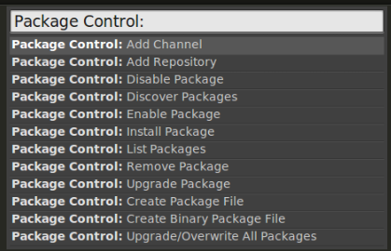

　　输入SublimeGDB，并选择安装，一段时间后，SublimeGDB就会安装成功，重启Sublime Text 2，在Preferences菜单下的Package Settings菜单中会多成一个SublimeGDB选项，如下图：

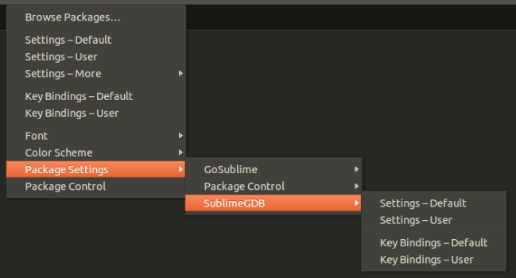

　　二，配置：打开上图选项中，出现的 Settings - Default，如下图：

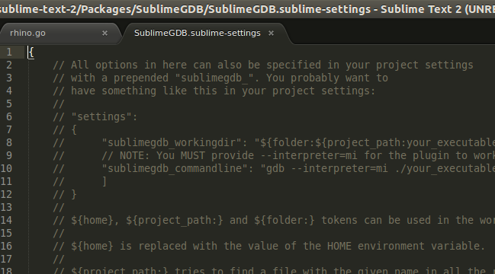

　　修改 workingdir 为工程所在目录，修改 commandline 中executable为可执行文件名，如下图：

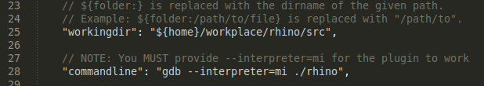

　　三，调试测试代码，编写测试例子，如下图：

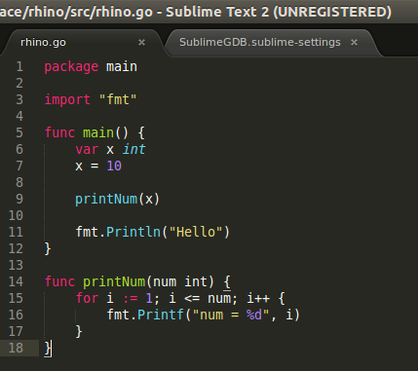

　　在光标所在的行，按下F9，会插入一个断点，如下图：

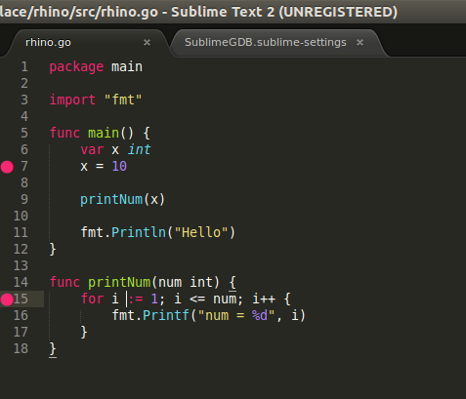

　　接着，按下F5，会出现，调试界面，如下几个窗口：

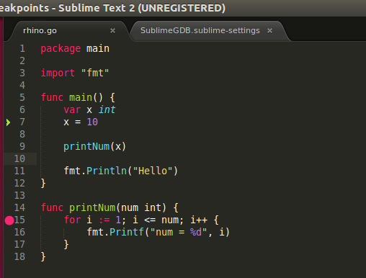

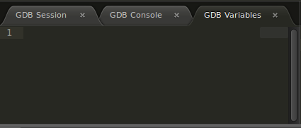

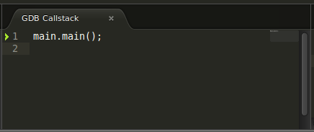

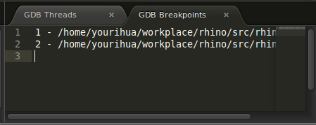

　　这几个窗口，标签上写的很明白，我就不一一介绍了。

　　最后，关于这个插件的快捷键，使用如下：

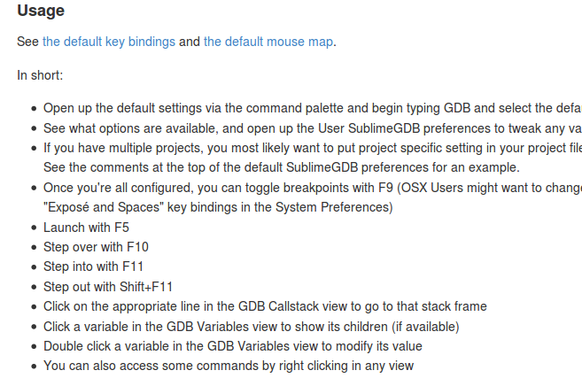

　　插件地址： <https://github.com/quarnster/SublimeGDB>

　　谢谢大家。